Пример 1000 советов

Мы видим Содержание номера 1-7 (в конце года будет 1-24)

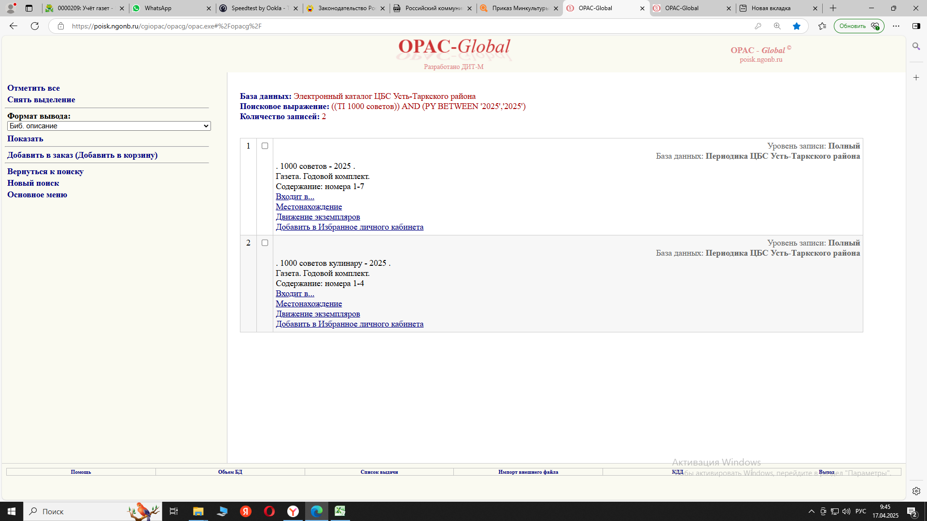

Местонахождение 10 библиотек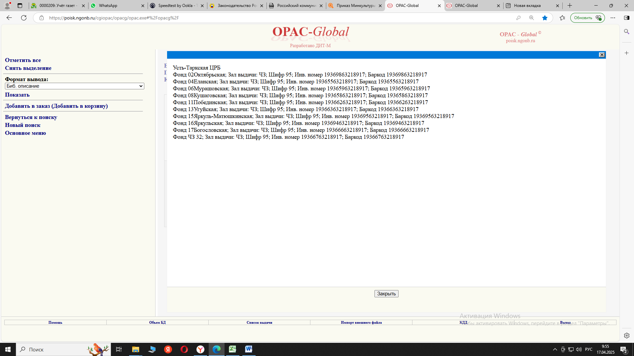

У нас идёт подписка по полугодиям

Во 2 плг. 5 библиотек планируют отказаться от подписки,

Где это должно быть внесено и где это должно отразится?

327 поле будет показывать номера 1-24

464 поле будет продолжать вноситься для всех библиотек, даже если нет подписки.

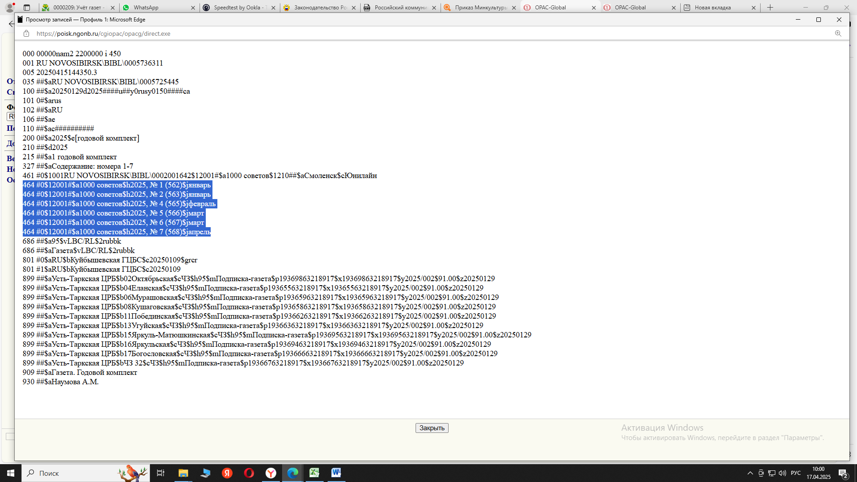

899 поле так-же остаётся без изменений.